ATO: Ani zvyšující se počet digitálních zařízení neohrožuje vůdčí postavení televize v českých domácnostech

V českých domácnostech přibývají digitální zařízení, na nichž můžeme sledovat videoobsah. Ani těm se ale v této oblasti nedaří pokořit dominantní postavení televize, kterou dnes stále najdeme téměř ve všech domácnostech a na které – i v dnešní digitální době – sledujeme videoobsah nejvíce. Potvrzují to výsledky Zaváděcího výzkumu 2017, který zajišťuje společnost Nielsen Admosphere pro Asociaci televizních organizací (ATO) jako nedílnou součást peoplemetrového projektu.
Zaváděcí výzkum pro nový Projekt crossplatformního elektronického měření sledovanosti a konzumace obsahu (PCEM 2018–2022) byl realizován v první polovině roku 2017 na vzorku 15 199 domácností a 33 728 jejich členů.

Z výsledků Zaváděcího výzkumu vyplývá, že zařízením s největším zastoupením v českých domácnostech je stále televizor, který má 95 % domácností. Už téměř každá pátá domácnost má přitom televizor připojený k internetu. Druhou nejčastější obrazovkou je notebook nebo počítač, který najdeme v 7 z 10 domácností, a třetí pak smartphone, který už je ve více než polovině z nich. Největší nárůst zařízení v domácnostech přitom pozorujeme vždy po Vánocích – elektronika je oblíbeným druhem dárků pro blízké.
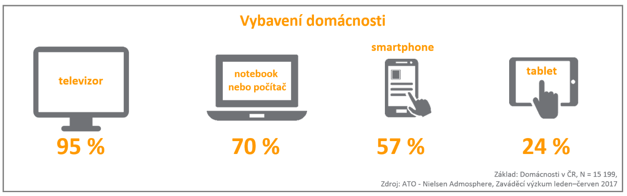
Dominantní postavení televize stvrzuje i čas, který s ní trávíme. Zaváděcí výzkum ukázal, že videoobsah na ní denně sledujeme v průměru 3 hodiny 16 minut. Z toho jsou 3:08 minut věnované sledování živého televizního vysílání a archivů televizních stanic a jen 8 minut tvoří sledování jiných videí – z internetu nebo nahraných na záznamové zařízení. Žádná další „obrazovka“ se tak ve sledování videoobsahu nemůže televizi ani zdaleka rovnat: na notebooku nebo počítači, které jsou druhými nejčastějšími zařízeními využívanými k této činnosti, sledujeme videa průměrně 8 minut denně. Na smartphonu jsou to pak už jen 2 minuty a na tabletu 1 minuta denně.
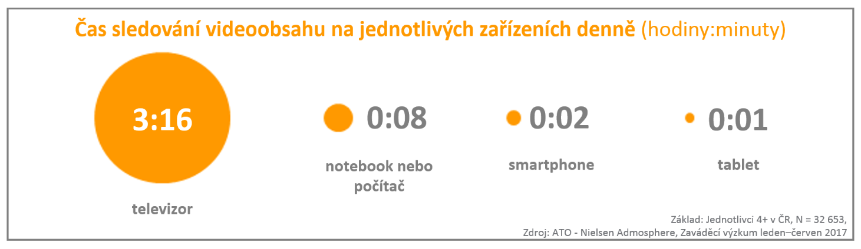

Eliška Morochovičová | Public Relations
Eliska.Morochovicova@admosphere.cz
Nielsen Admosphere, a.s. | Českobratrská 2778/1 | 130 00 Praha 3 | tel.: +420 222 717 763 |
www.nielsen-admosphere.cz

Vlasta Roškotová | Jednatelka ATO
roskotova@ato.cz
Asociace televizních organizací | Salmovská 11 | 120 00 Praha 2 | tel.: +420 222 543 001 |
www.ato.cz

Doplňující informace:
Společnost Nielsen Admosphere (www.nielsen-admosphere.cz) je výzkumnou agenturou s širokým portfoliem produktů a služeb v oblasti marketingových a mediálních výzkumů, analýz a zpracování dat. Zaměřuje se především na metodologicky a technologicky náročné projekty, jako je elektronické měření sledovanosti televize metodou TV metrů. Pro elektronické měření médií vyvíjí vlastní technologie pod značkou SimMetry™. Věnuje se i monitoringu reklamy, marketingovému výzkumu (online průzkumy, CAWI, CATI průzkumy…) a analýze dat a nabízí komplexní servis spolehlivé výzkumné agentury se zázemím mezinárodní výzkumné společnosti Nielsen.
Součástí skupiny Nielsen Admosphere je i společnost Adwind Software, která vyvíjí software pro práci s daty z výzkumů sledovanosti a monitoringu reklamy.

Asociace televizních organizací (ATO) (www.ato.cz) je zájmové sdružení, které od roku 1997 zajišťuje realizaci a koordinaci společného výzkumu elektronického měření televizního vysílání v České republice metodou TV metrů – čili tzv. Projekt elektronického měření. Cílem ATO je rovněž chránit společné zájmy členů sdružení související s provozováním televizního vysílání. ATO provádí i samoregulační činnost, v roce 2010 ji zařadila Rada pro rozhlasové a televizní vysílání do Seznamu spolupracujících samoregulačních orgánů. Členy asociace jsou Česká televize, FTV Prima spol. s r.o., CET 21 spol. s r.o., Asociace mediálních agentur (ASMEA), mediální zastupitelství Atmedia Czech s.r.o. a Stanice O, a.s. Přidruženými členy ATO jsou společnost Barrandov Televizní studio, a.s. a Asociace producentů v audiovizi (APA) a obchodními partnery jsou společnosti Šlágr TV, spol. s r.o. a Regionální televize CZ, s.r.o.

